

**Принимайте участие в экологических акциях!**

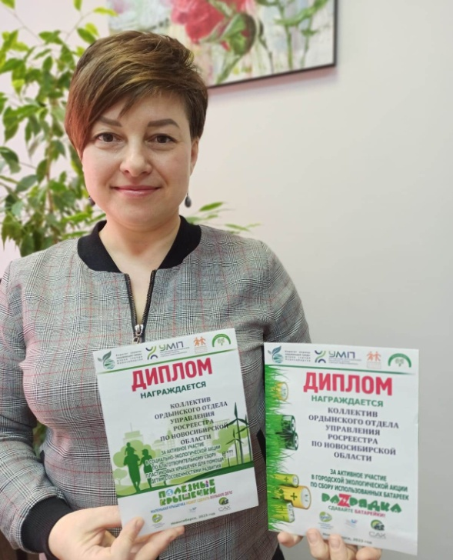

Ордынский отдел Управления Росреестра по Новосибирской области активно участвует в экологических инициативах и акциях на протяжении нескольких лет. В рамках таких акций, как «Полезные крышечки» и «Разрядка», сотрудники отдела собирают пластиковые крышечки и использованные батарейки для последующей переработки и помощи в благотворительных целях.

За активное участие в этих и других экологических мероприятиях Ордынский отдел был награжден дипломами в 2022 и 2023 гг. Отдел продолжает принимать участие в подобных акциях и призывает всех присоединиться к ним, чтобы внести свой вклад в сохранение окружающей среды и улучшение экологической ситуации в регионе.

Крышечки и батарейки можно сдать по адресу: рабочий поселок Ордынское, пр-т Революции, 24, 1 этаж. Будем очень благодарны, если крышечки будут разобраны по цветам.

**Справка:**

*«Полезные крышечки»* *— социально-экологическая акция по благотворительному сбору пластиковых крышечек для помощи детям с особенностями развития.*

*«Разрядка» — городская экологическая акция по сбору использованных батареек.*

***материал подготовлен Ордынским отделом***

***Управления Росреестра по Новосибирской области***

**Об Управлении Росреестра по Новосибирской области**

Управление Федеральной службы государственной регистрации, кадастра и картографии по Новосибирской области (Управление Росреестра по Новосибирской области) является территориальным органом федерального органа исполнительной власти, осуществляющим функции по государственной регистрации прав на недвижимое имущество и сделок с ним, государственному кадастровому учету недвижимого имущества, по оказанию государственных услуг в сфере осуществления государственной регистрации прав на недвижимое имущество и государственного кадастрового учета недвижимого имущества, землеустройства, государственного мониторинга земель, лицензирования геодезической и картографической деятельности, а также функции в сфере геодезии и картографии, наименований географических объектов, по федеральному государственному контролю (надзору) в области геодезии и картографии, федеральному государственному земельному контролю (надзору), государственной кадастровой оценке объектов недвижимости, федеральному государственному контролю (надзору) за деятельностью саморегулируемых организаций. Руководителем Управления Росреестра по Новосибирской области является Светлана Евгеньевна Рягузова.

**Контакты для СМИ:**

Управление Росреестра по Новосибирской области

630091, г. Новосибирск, ул. Державина, д. 28

Электронная почта:

[oko@54upr.rosreestr.ru](mailto:oko@54upr.rosreestr.ru)

Сайт: [Росреестр](https://rosreestr.gov.ru/)

Соцсети: [ВКонтакте](https://vk.com/rosreestr_nsk), [Одноклассники](https://ok.ru/group/70000000987860), [Яндекс.Дзен](https://dzen.ru/rosreestr_nsk), [Телеграм](https://t.me/rosreestr_nsk)